Федеральное бюджетное образовательное учреждение высшего образования
«Воронежский государственный университет инженерных технологий»

Отчет
Практическая работа № 4
Построение гистограмм

Выполнил: студент группы У-226 Переверзев Ю.В.

Воронеж 2025
Цель работы: Изучение способов построения гистограммы в системе GPSS и анализ результатов.

Ход работы
Первое задание.
Выполнить моделирование передачи деталей в течении рабочей смены(8ч) и недели(6д). Обработка проходит через 1 станок и далее 2 станок (перед ними организовать очереди), после обработки 10% деталей с браком попадают на повторную обработку (время по равномерному закону), построить таблицу времени прохождения деталей (M1).
На таблице 1 изображены исходные данные.

Таблица 1 – Исходные данные
Вариант | Генерация |  |  | Обработка 1 |  |  | Обработка 2
 | A | B | C | D | E | F | D | E | F
12 | 5 | 1 | 9 | 4 | 1 | 7 | 4 | 2 | 6

В листинге 1 описан код обработки в течении рабочей смены(8ч).

Листинг 1 – Код симуляции обработки в течении 8 часов
TABLE1 TABLE M1,0,5,20

GENERATE 5,4
MARK STARTTIME

MARK1 QUEUE QUEUE1
SEIZE OBRABOTKA1
DEPART QUEUE1
ADVANCE 4,3
RELEASE OBRABOTKA1

QUEUE QUEUE2
SEIZE OBRABOTKA2
DEPART QUEUE2
ADVANCE 4,2
RELEASE OBRABOTKA2

TRANSFER .9,MARK1

TABULATE TABLE1
TERMINATE
GENERATE 480
TERMINATE 1
START 1

На рисунке 1 изображен фрагмент отчета симуляции.

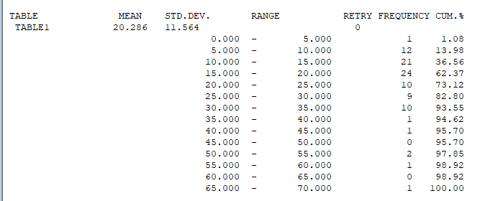
Рисунок 1– Отчет работы симуляции

Из отчета следует, что транзакты в диапазоне 0-20 прошли 1 цикл обработки, а транзакты в диапазоне 20-70 прошли 2 цикла обработки.
В листинге 2 описан код обработки в течении рабочей недели(6д). А на рисунке 2 изображен фрагмент отчета о симуляции.

Листинг 2 – Код симуляции обработки в течении 6 дней
TABLE1 TABLE M1,0,5,20

GENERATE 5,4
MARK STARTTIME

MARK1 QUEUE QUEUE1
SEIZE OBRABOTKA1
DEPART QUEUE1
ADVANCE 4,3
RELEASE OBRABOTKA1

QUEUE QUEUE2
SEIZE OBRABOTKA2
DEPART QUEUE2
ADVANCE 4,2
RELEASE OBRABOTKA2

TRANSFER .9,MARK1

TABULATE TABLE1
TERMINATE
GENERATE 2880
TERMINATE 1
START 1

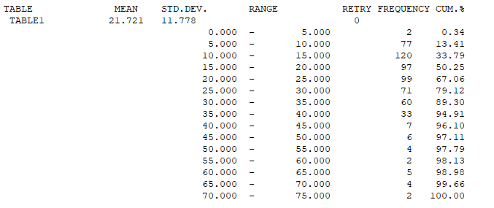
Рисунок 2– Отчет работы симуляции

Из отчета следует, что транзакты в диапазоне 0-35 прошли 1 цикл обработки, а транзакты в диапазоне 35-75 прошли 2 цикла обработки.

Вывод: Изучил способы построения гистограммы в системе GPSS и провел анализ результатов.

